**区立・私立幼稚園のあり方について**

子ども若者支援・共生社会推進

特別委員会資料

令和７年７月２９日

子ども未来部保育入園調整課

子ども未来部保育施設運営課

**（区立幼稚園の今後の運営等について）**

１　経緯

品川区では、「子どもの笑顔があふれるまちの実現」を目指し、生涯にわたる人格形成の基礎を培う乳幼児期における質の高い教育・保育環境を整備し、子育ち・親育ちを支援することを目的として、幼児教育・保育に取り組んでいます。近年は保育ニーズが高まる一方で、幼稚園の入園希望者が年々減少しています。加えて、これまで増加傾向が続いていた就学前人口が減少に転じ、今後も減少傾向が続くと見込まれています。

こうした背景を踏まえ、区立幼稚園の今後のあり方や役割を改めて見直し、運営等の方向性を検討してきました。

２　検討における基本的な視点

検討にあたっては、以下の３つの視点を重視した検討を行いました。

**視点３　行政経営の視点**

・限られた資源の有効活用、ニーズ変化への柔軟な対応

・区立幼稚園が担うべき役割を踏まえた方向性の検討

**視点２　保護者・子育て支援の視点**

・在園児の保護者に対する子育て支援の充実

・地域の子育て家庭への支援の必要性

**視点１　子どもの成長の視点**

・幼児教育・保育の質の向上

・適正規模の確保

３　今後の運営の方向性

【基本的な考え方】

**幼稚園ニーズの変化に対応し、行政経営資源を有効活用することで、幼児教育・保育の充実・機能強化を図る**

幼保一体施設の特徴を活かしつつ、０歳から就学までの一貫した子どもの保育・教育と小学校への円滑な接続の推進を図るとともに、特色ある多様な保育・教育活動や地域の子育て家庭への支援の充実など、区立幼稚園の強みを活かした機能のさらなる強化を図ります。単独園３園については、幼稚園ニーズの減少を踏まえ順次閉園することとし、その資源を幼保一体施設の充実に充てるなど、区が目指すまちの将来像の実現や地域課題の解決に向けて、様々な分野での活用を含め有効活用を検討することにします。

【幼保一体施設の充実について】　　　　　　　　　　　【単独園の閉園について】　　　　　　　　　　　　　　　　　　　　　　　【検討の経過】

・R3.8.17　 第１回品川区区立幼稚園の今後のあり方検討プロジェクトチームによる検討会

・R3.10 　 区内未就園児保護者6,000名を対象に幼稚園需要調査実施

・R3.12.23　第２回品川区区立幼稚園の今後のあり方検討プロジェクトチームによる検討会

・R4.6.10 　第１回区立幼稚園の今後のあり方検討委員会

・R4.6.29 　第２回区立幼稚園の今後のあり方検討委員会

・R4.8.10 　第３回区立幼稚園の今後のあり方検討委員会

・R4.8.22　 文教委員会にて区の方針を報告

・R4.9.1 　 保護者会にて説明

・R4.9.5　 未就園児の会にて説明

・R4.9.8　 保護者会、未就園児の会、入園検討中の地域の保護者へ説明

大井第三地区町会長会議にて説明

・R4.9.16　 文教委員会にて保護者会等について報告

・R4.9.21 伊藤幼稚園の閉園時期を令和５年度末から令和６年度末に変更

・R7.3.31　 伊藤幼稚園 閉園

・R4.8.22　 文教委員会にて区の方針を報告

①　施設の老朽化が進んでいる伊藤幼稚園より順次閉園します。

②　伊藤幼稚園は令和６年度末（令和７年３月末）をもって閉園とします。

令和６年度募集は５歳児（空き分）のみ、４歳児は募集停止とし、

令和７年度以降の募集は行いません。

③　閉園にあたっては、近隣の幼児教育・保育施設と連携した異年齢との

交流機会の確保や思い出に残る卒園のための工夫を行う等、修了に向

けて幼児期にふさわしい生活が送れるような取り組みを推進します。

①　幼保一体施設の特徴を生かした取り組みの推進

②　特色ある保育・教育に向けた取り組みの推進

③　小学校への円滑な接続の推進

④　子育て支援の充実に向けた取り組みの推進

【参考】城南幼稚園の現況等について

１．施設の概要 　　　　　　　　　　　　　　　　 　　　３．入園者数（４歳児利用者数）の推移

建物竣工 ： 令和２年２月

（同年４月より新園舎運営開始）

教 室 等 ： 保育室２室、遊戯室１室、

絵本の部屋１室、相談室１室

所 在 地 ： 品川区南品川２－８－２１

敷地面積 ： 7,683㎡（小学校含む）

園舎面積 ： 　535㎡（延床）

園庭面積 ： 　286㎡

|  |  |  |  |
| --- | --- | --- | --- |
| 1 | 城南幼稚園 | 16 | エトワール幼稚園 |
| 2 | どんぐり保育園 | 17 | さんさん森の保育園大井町 |
| 3 | なぎさ通り保育園 | 18 | 北品川保育園 |
| 4 | ルーチェ保育園 南品川 | 19 | 北品川第二保育園 |
| 5 | 太陽の子南品川保育園 | 20 | アイ保育園 |
| 6 | 八潮幼稚園 | 21 | 東品川保育園 |
| 7 | みらいく東品川園 | 22 | さくらさくみらい北品川 |
| 8 | とうかいどう保育園 | 23 | 品川保育園 |
| 9 | みずなら保育園 | 24 | ソラストひがしおおい保育園 |
| 10 | ほっぺるランド東品川 | 25 | さくらさくみらい品川シーサイド |
| 11 | くりのき保育園 | 26 | まなびの森保育園品川シーサイド |
| 12 | ソラストおおいまち保育園 | 27 | さくらさくみらい御殿山 |
| 13 | アンジェリカ東品川保育園 | 28 | 台場幼稚園・台場保育園 |
| 14 | 青物横丁えほん保育園 | 29 | みらいく東大井園 |
| 15 | さくらさくみらい東品川 | 30 | グローバルキッズ大崎園 |

**18**

**21**

**23**

**１**

**28**

４．城南幼稚園周辺の幼児教育・保育施設

２．園舎平面図

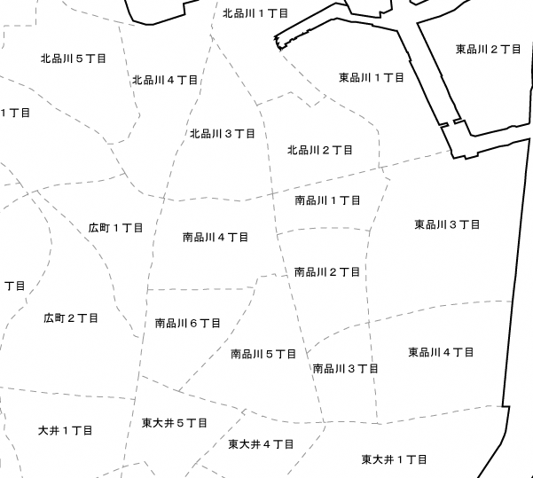

凡例

■…区立幼稚園

●…私立幼稚園

■…区立保育園

●…私立保育園

※城南幼稚園から半径1km圏内の

教育・保育施設をプロット

**19**

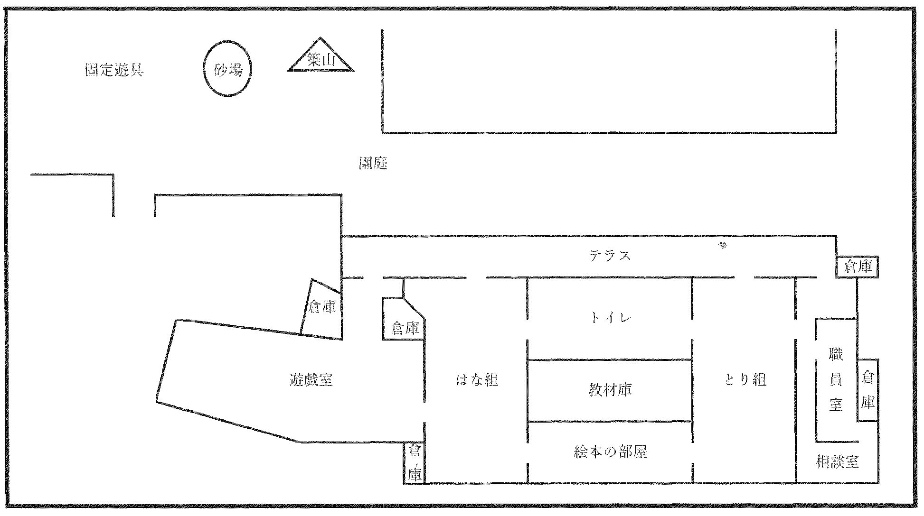

【参考】浜川幼稚園の現況等について

１．施設の概要 　　　　　　　　　　　　　　　　 　　　３．入園者数（４歳児利用者数）の推移

建物竣工 ： 令和３年８月

（同年９月より新園舎運営開始）

教 室 等 ： 保育室２室、遊戯室１室、

預かり保育室１室、相談室１室

所 在 地 ： 品川区南大井４－３－１４

敷地面積 ： 7,743㎡（小学校含む）

園舎面積 ： 　606㎡（延床）

園庭面積 ： 　360㎡

|  |  |  |  |
| --- | --- | --- | --- |
| 1 | 浜川幼稚園 | 15 | クオリスキッズ大井町保育園 |
| 2 | グローバルキッズ立会川園 | 16 | 南大井保育園 |
| 3 | にじいろ保育園南大井 | 17 | えがおの森保育園・かつしま |
| 4 | 大井保育園 | 18 | 東大井保育園 |
| 5 | アンジェリカはまかわ保育園 | 19 | アソシエ東大井公園保育園 |
| 6 | 鈴ヶ森めばえ幼稚園 | 20 | ポピンズナーサリースクール勝島 |
| 7 | あけぼの幼稚園 | 21 | 滝王子保育園 |
| 8 | さくらさくみらい東大井 | 22 | 大井町えほん保育園 |
| 9 | たんぽぽ保育所東大井園 | 23 | みらいく東大井園 |
| 10 | 大井倉田保育園 | 24 | 大空と大地のなーさりぃ大森駅前園 |
| 11 | にじいろ保育園勝島 | 25 | 一本橋保育園 |
| 12 | クオリスキッズ大井町第２保育園 | 26 | 大井うさぎ幼稚園 |
| 13 | 水神保育園 | 27 | しなおおコスモ保育園 |
| 14 | 緑の家保育園 | - |  |

**１**

**18**

**13**

**４**

**10**

**16**

**21**

**25**

４．浜川幼稚園周辺の幼児教育・保育施設

２．園舎平面図

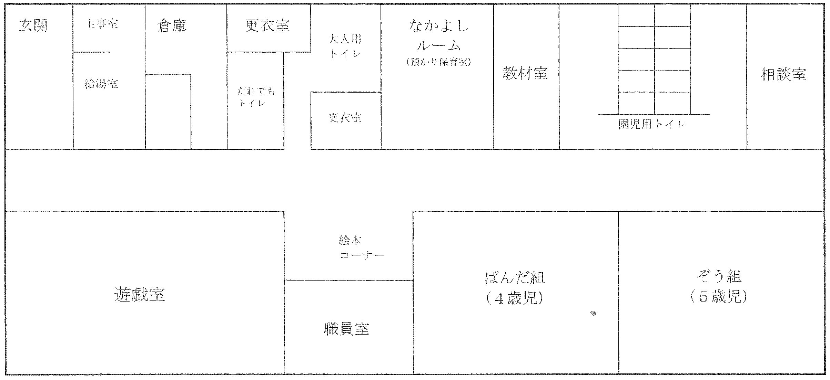

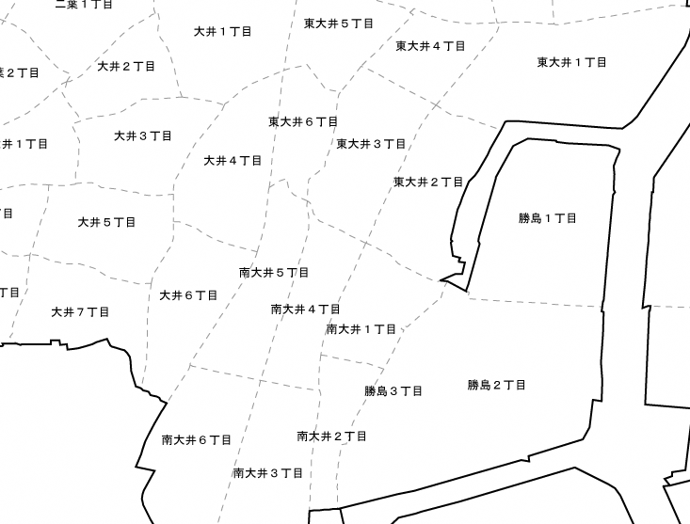

凡例

■…区立幼稚園

●…私立幼稚園

■…区立保育園

●…私立保育園

※浜川幼稚園から半径1km圏内の

教育・保育施設をプロット

